Pierwszy AUTOR * *(Times New Roman – 12 pkt)*

Współ- AUTOR **

**TYTUŁ REFERATU** *(Times New Roman bold – duże litery 14 pkt)*

*Streszczenie głównych tez referatu o objętości do 10 wierszy pisane bez interlinii (Times New Roman italic– 10 pkt)*

**TYTUŁ ROZDZIAŁU** *(Times New Roman bold – duże litery 14 pkt)*

Pełny tekst referatu powinien zawierać maksymalnie 8 stron pisanych czcionką Times New Roman 12 pkt z obustronnym wyrównaniem marginesów i zachowaniem układu według niniejszego wzorca. W całym tekście referatu stosować pojedynczy odstęp między liniami.

Tabele należy numerować oraz podawać ich tytuł zgodnie z przykładem pokazanym poniżej. Wzory matematyczne proszę umieszczać w środku wiersza, a numerację przy prawym marginesie, jak pokazano poniżej:

F = ma (1)

**Tabela 1.** Główne przyczyny awarii maszyn odkrywkowych w Polsce. *(Times New Roman – 10 pkt)*

|  |  |
| --- | --- |
| Przyczyny awarii | Udział % |
| Niewłaściwa technika eksploatacji | 13 |

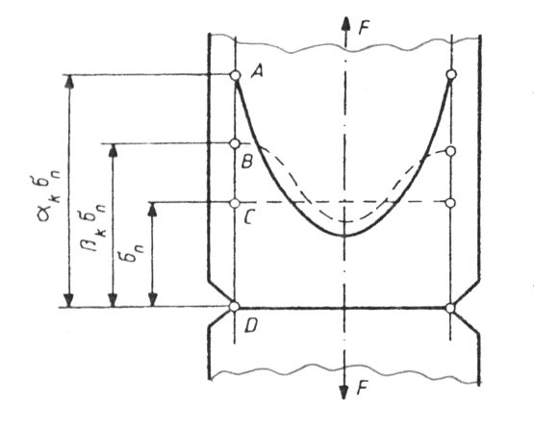

Rys. 1. Przykład rysunku *(Times New Roman – 10 pkt)*

**Tytuł podrozdziału** *(**Times New Roman bold – 12 pkt)*

Rysunki powinny być wykonane w formie elektronicznej w postaci pliku graficznego, osadzone w tekście jako obiekt. Dopuszcza się następujące formaty: BMP, TIF, GIF, JPG, WMF, CDR. Zalecane formaty dla zdjęć i rysunków: BMP i JPG.

Nie dopuszcza się umieszczania w tekście elementów graficznych i rysunków wykonanych w edytorze za pomocą paska narzędzi***Rysowanie***.

Tekst referatu należy dostarczyć w formie elektronicznej w formacie DOC.

**Literatura** *(Times New Roman bold - 12 pkt)*

[1] Krzemiński-Freda H.: *Łożyska toczne*. PWN, Warszawa 1985. *(Times New Roman - 10 pkt)*

**TITLE OF THE PAPER IN ENGLISH** *(Times New Roman bold - 10 pkt)*

**Summary** *(Times New Roman bold - 10 pkt)*

*Summary in English. The main theses of the paper, up to 10 lines (Times New Roman italic - 10 pkt)*